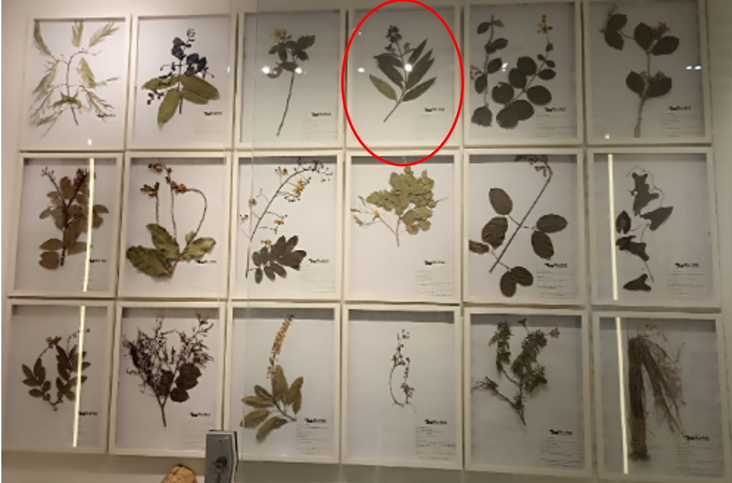

Família: Melastomataceae

Nome Científico: *Pleroma stenocarpum* (Schrank et Mart. ex DC.) Triana

Nome popular: “flor de quaresma”

Usos: Ornamental, atrai beija-flores e abelhas. Indicada para restauração ecológica

